3º ESO- Year 10 (2º Ronda)

- En una tienda de deportes, el precio de una bicicleta es 5 veces el precio de un casco. Si el precio de la bicicleta se reduce en 50 euros y el precio del casco aumenta en 20 euros, el precio de la bicicleta será tres veces el precio del casco. ¿Cuál es el precio original de la bicicleta?

- 275€
- 355€
- 285€
- 315€
- 255€
- En una clase de 30 alumnos, 20 obtuvieron notas entre 60 y 80 puntos. ¿Cuál es la probabilidad aproximada de que un alumno seleccionado al azar no tenga una nota entre 60 y 80?

A. 0.33
B. 0.67
C. 0.72
D. 0.50
E. 0.15
- Una empresa de tecnología lanza un nuevo producto y observa que sus ventas mensuales V(t) en miles de unidades están dadas por la función V(t)=48t−2t², donde t es el tiempo en meses desde el lanzamiento. ¿En qué mes las ventas alcanzarán un valor de 288 mil unidades?

- En un año
- En 8 meses
- En 3 años
- En 6 meses
- En 4 meses

- En un triángulo rectángulo, los catetos miden 7 cm y 24 cm. Si se dibuja un círculo circunscrito alrededor del triángulo, ¿cuál será el radio del círculo?

A. 12,50 cm
B. 16 cm
C. 13,5 cm
D. 14,25 cm
E. 15,1 cm

- Resuelve la ecuación 2^{x} + 2^{x-1} =12 ¿Cuáles son los valores de x que satisfacen la ecuación?

- $3$
- $3+√2$​
- $√3$​
- $2$​
- $2√3$​

- El aula magna de una universidad tiene la forma de un rectángulo cuya área es de 200 m². Si la longitud del aula es 10 metros más que su ancho, ¿cuáles son las dimensiones del aula?

- 20x10 metros
- 15x5 metros
- 10x10 metros
- 25x5 metros
- 15x10 metros
- Que probabilidad hay de marcar con un dardo en el circulo central (100 puntos) de una diana si sabemos que el radio de la diana mide 50 cm y la puntuación aumenta 10 puntos cada reducción del círculo en 5 cm.
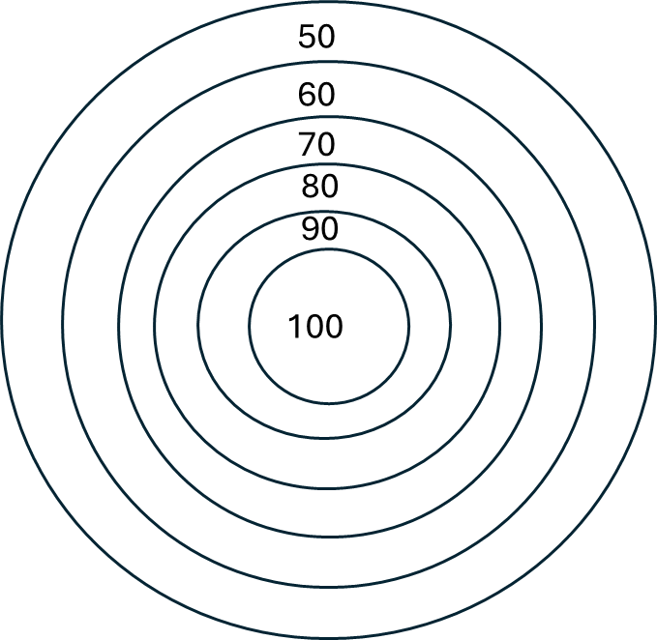

- 1/4
- 0,2
- 0,1
- 4/25
- 2/15
- En una encuesta realizada a 1000 personas sobre el uso de inteligencia artificial (IA) en sus trabajos, el 60% de los encuestados respondió que utilizan IA de alguna forma. Si se seleccionan 5 personas al azar, ¿cuál es la probabilidad aproximada de que al menos 3 de ellas utilicen IA en sus trabajos?

- 0,68
- 0,56
- 0,73
- 0,49
- 0,81

- En un campo de fútbol, el campo de juego tiene la forma de un rectángulo con una longitud de 105 metros y un ancho de 68 metros. Si se quiere construir una pista de atletismo alrededor del campo, con un ancho constante de 8 metros. Calcula el perímetro de la pista de atletismo.
Nota: la distancia entre los laterales del campo de futbol y la pista de atletismo es de 1 metro.

- 210+70 π
- 210+ 34 π
- 105+70 π
- 105 + 68 π
- 105 +70 π
- En Oslo, la temperatura anual varía según la función T(t)=sen(t) donde T se refiere a la temperatura y t al tiempo. Si las mediciones diarias comienzan el 20 de abril y terminan el 20 de abril del siguiente año. ¿Cuánto varía la temperatura el 18 de septiembre con respecto al 20 de abril inicial?

- Es un 58% mayor
- Es un 50% menor
- Es un 37% mayor
- Es un 25% menor
- Es un 17% mayor
- Se ha realizado un estudio para analizar la relación entre el número de horas de estudio y las calificaciones obtenidas en un examen. Los datos obtenidos son los siguientes:

Horas de estudio | 2 | 3 | 4 | 5
Calificación | 55 | 60 | 65 | 70

El coeficiente de correlación entre las horas de estudio y las calificaciones es:

- 1
- 0,5
- 0
- -0,5
- -1
- ¿Cuál de las siguientes medidas de tendencia central se ve menos afectada por valores extremos en un conjunto de datos?

A) Mediana
B) Media
C) Moda
D) Rango
E) Desviación estándar
- En un estudio realizado por un bufete de abogados, se recopilaron datos sobre la duración de los casos judiciales en días y el resultado del juicio (ganado o perdido) durante el último año. Los datos obtenidos son los siguientes:

Caso | Duración (días) | Resultado
1 | 45 | Ganado
2 | 60 | Perdido
3 | 30 | Ganado
4 | 90 | Perdido
5 | 75 | Ganado
6 | 50 | Perdido
7 | 40 | Ganado
8 | 85 | Perdido
9 | 55 | Ganado
10 | 70 | Perdido

Calcula la mediana de los casos ganados.

- 45 días
- 57,5 días
- 55 días
- 60 días
- 70 días
- Un analista de Wall Street predice que el precio de las acciones de una empresa aumentará en un 12% anual. Si el precio actual de las acciones es 80€, ¿cuál será el precio de las acciones al final de los 6 meses?

- 84,8€
- 89,6€
- 80,12€
- 9,6€
- 4,8€
- La Guerra de los Cien Años duró desde 1337 hasta 1453. Cada año se libraron un promedio de 5 batallas. Si el 40% de las batallas fueron ganadas por los ingleses y el resto por los franceses, ¿cuántas batallas ganaron los franceses?

- 348 batallas
- 232 batallas
- 302 batallas
- 116 batallas
- 580 batallas
- Luis tiene tres amigos que le envían mensajes regularmente. Uno cada 3 días, otro cada 4 y el otro cada 5. El 31 de diciembre de 2024 recibió mensajes de los tres. ¿Cuántos días del año 2025 no recibirá ningún mensaje?

- 146
- 80
- 152
- 171
- 98
- Cuando escribimos un número de tres cifras (abc) dos veces seguidas, formamos un número de seis cifras (en este caso sería N=abc abc). Entonces podemos asegurar que el número N es divisible por:

- 143
- 26
- 33
- 99
- 12
- Elegimos al azar un número de tres cifras (del 100 al 999). ¿Cuál es la probabilidad de que sea impar y tenga todos sus dígitos diferentes?

- 16/45
- 2/5
- 1/3
- 3/8
- 4/9
- En un círculo de radio 10 cm, ¿cuál es la longitud de un arco tiene un ángulo de 60°?

- $\frac{10π}{3}$ cm
- $\frac{5π}{2}$ cm
- $\frac{20π}{3}$ cm
- $\frac{10π}{2}$ cm
- $\frac{5π}{6}$ cm
- Un triángulo tiene lados de longitud 7 cm, 24 cm y 25 cm. ¿Cuál es el área del triángulo?

- 84 cm²
- 70 cm²
- 60 cm²
- 50 cm²
- 40 cm²

#ANSWER#
1. a
2. a
3. a
4. a
5. a
6. a
7. a
8. a
9. a
10. a
11. a
12. a
13. a
14. a
15. a
16. a
17. a
18. a
19. a
20. a
#ANSWEREND#

